Milé děti , protože se ještě neuvidíme, posílám krátká videa, podle kterých si zacvičte a zazpívejte. Můžete pozvat sourozence nebo rodiče ať je větší sranda. Jak jste to zvládli,natočte na krátká videa a pošlete na email : jaroslava.uhlirova@zscirkvice.cz , do konce týdne.
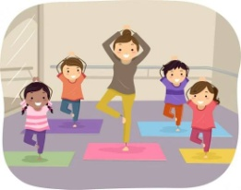
Těším se , až se sejdeme J. Uhlířová
TV : https://www.youtube.com/watch?v=LfCv7L5eJXs
HV : https://www.youtube.com/watch?v=Yva2it9W5CE

